 En el codigo fuente de la página se han añadido al final unos Ads (anuncios), como se puede ver en la siguiente imagen:

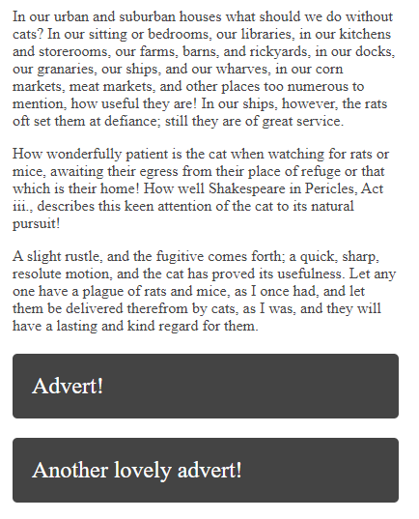

Haz uso de grid para qu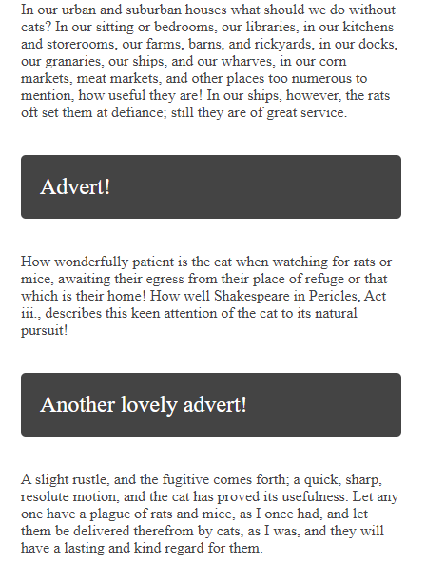e los Ads se visualicen intercalados entre las secciones de contenido como se puede ver en la siguiente imagen: